OEA/Ser.W
CIDI/INF. 504/22
25 maio 2022
Original: espanhol

NOTA DA MISSÃO PERMANENTE DA REPÚBLICA ARGENTINA JUNTO À OEA MEDIANTE A QUAL INFORMA QUE, DEVIDO ÀS RESTRIÇÕES IMPOSTAS PELA PANDEMIA, O GOVERNO DE SEU PAÍS NÃO PODERÁ HOSPEDAR A DÉCIMA PRIMEIRA REUNIÃO INTERAMERICANA DE MINISTROS DA EDUCAÇÃO E PROPÕE QUE A MESMA SEJA REALIZADA NA SEDE DA SECRETARIA-GERAL

"2022 — Las Malvinas son argentinas"
Missão Permanente da

República Argentina
Organização dos Estados Americanos

OEA 097
A Missão Permanente da República Argentina junto à Organização dos Estados Americanos (OEA) saúda o Departamento de Desenvolvimento Humano, Educação e Emprego — Secretaria Executiva de Desenvolvimento Integral — da OEA (DDHEE/SEDI) e vem referir-se à XI Reunião Interamericana de Ministros da Educação.
A esse respeito, esta Missão Permanente encaminha uma nota da Direção Nacional de Cooperação Internacional do Ministério da Educação da Argentina (NO-2022-46783744-APNDNCI#ME), por meio da qual essa Direção solicita que se comunique à Secretaria Executiva de Desenvolvimento Integral a necessidade de que a mesma convoque a realização da XI Reunião Interamericana de Ministros da Educação (2022) na sede da OEA em Washington em formato virtual, e se considere incluir essa convocação como tema da agenda da próxima reunião ordinária do Conselho Interamericano de Desenvolvimento Integral em maio.
A Missão Permanente da República Argentina junto à Organização dos Estados Americanos reitera ao Departamento de Desenvolvimento Humano, Educação e Emprego — Secretaria Executiva de Desenvolvimento Integral — da OEA (DDHEE/SEDI) os protestos da sua mais elevada consideração.
Anexo: NO-2022-46783744-APN-DNCl#ME
Washington D.C., 24 de maio de 2022
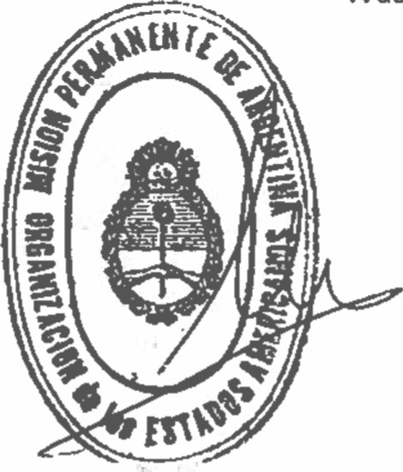
Ao Departamento de Desenvolvimento Humano, Educação e Emprego (DDHEE)
Secretaria Executiva de Desenvolvimento Integral (SEDI) Organização dos Estados Americanos (OEA)
Washington D.C.

ANEXO
República Argentina - Poder Executivo Nacional
As Malvinas são argentinas

Nota

Número: NO-2022-46783744-APN-DNCl#ME

CIDADE DE BUENOS AIRES
11 de maio de 2022

Referência: Convocação da Reunião Interamericana de Ministros da Educação 2022

A: Marina Nuria Mantecon Fumado (DAR#MRE),

Com cópia a: Maria del Pilar Toloza (DAR#MRE), Ariel Hernando Campero (DAR#MRE), IGNACIO BALARD (DNCI#ME),

Tenho a honra de dirigir-me à senhora com relação à realização da Reunião Interamericana de Ministros da Educação no âmbito da OEA durante 2022.
A esse respeito, solicitamos que, por intermédio da Missão Permanente, comunique à Secretaria Executiva de Desenvolvimento Integral a necessidade de que a mesma convoque a realização da XI Reunião Interamericana de Ministros da Educação (2022) na sede da OEA em Washington em formato virtual, considerando fundamentalmente as restrições que a pandemia ainda impõe sobre os deslocamentos e a realização de reuniões presenciais.
A finalidade desta solicitação é evitar que o calendário do ciclo trienal da Reunião de Ministros da Educação seja alterado e avançar na realização das reuniões preparatórias e extraordinárias que o processo ministerial requer.
Entendemos que a inclusão dessa convocação como tema da agenda da próxima Reunião do CIDI em maio do corrente ano permitirá que tanto a Reunião Preparatória como a própria Reunião Ministerial possam ser realizadas em 2022 sem inconvenientes.
Ficamos à espera da confirmação de resposta por parte da OEA para avançar no âmbito da Comissão Interamericana de Educação com a elaboração dos documentos necessários para garantir o cumprimento das diretrizes gerais dos processos setoriais da Organização.

Atenciosamente,

Marina LARREA
Diretora Nacional
Direção Nacional de Cooperação Internacional
Ministério da Educação

Link para a nota original: https://scm.oas.org/pdfs/2022/RMEMPARGENTINAOEA097.pdf

Link para o original do anexo: https://scm.oas.org/pdfs/2022/RMEMPARGENTINAANEXOOEA097.pdf

CIDRP03533S01

